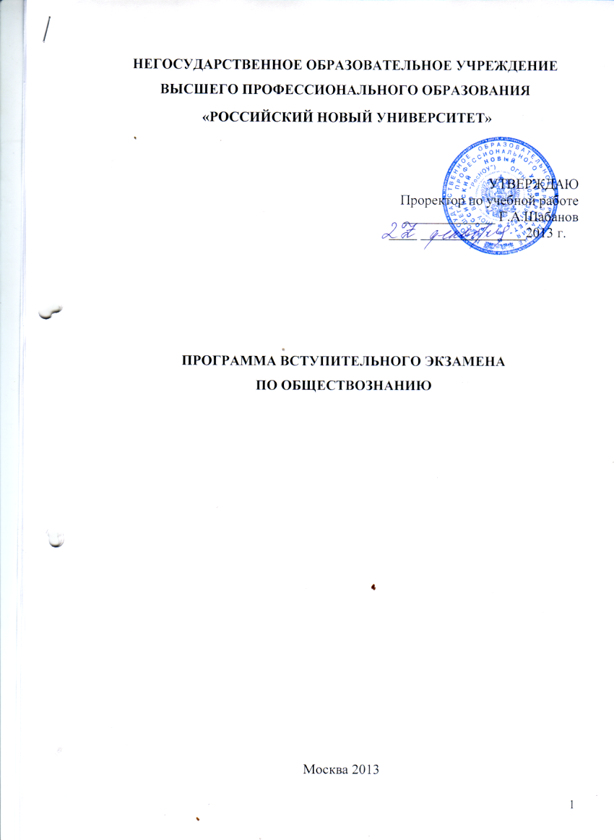

Введение

Наука обществознания изучает различные сферы человеческой деятельности. Курс обществознания включает целый комплекс знаний: человек и общество, экономика, политика, право, социальные отношения, духовная сфера жизни общества. Многогранностью данной дисциплины, необходимостью освоения знаниями об обществе для учащихся объясняется ее актуальность.
Целью предмета Обществознания является изучение положения человека в обществе, различных сторон и способов взаимодействия структур общественной жизни, воспитания принципов демократии и гуманизма.
Цель определила следующие задачи изучения предмета:
- изучение системы знаний об обществе, месте и положении отдельного человека в обществе, экономической, политической, правовой и других видах деятельности, социальных отношениях, правовой сфере,
- формирование умений и навыков, необходимых для участия в жизни гражданского общества и государства,
- воспитание нравственных начал, познавательных интересов, критического мышления, определения собственной позиции, нравственной и правовой культуры.
Программа по Обществознанию составлена в соответствии с программой для учащихся средней общеобразовательной школы и предназначена для подготовки к поступлению в Российский Новый университет.

Тема 1. Человек. Познание.
Человек как результат биологической и социальной эволюции. Мышление и деятельность. Формирование характера. Потребности, способности и интересы. Внутренний мир.
Познавательная деятельность человека. Чувственное и рациональное познание. Проблема познаваемости мира. Понятие истины, её критерии. Самопознание, его формы. Виды человеческих знаний.
Мировоззрение, его место в духовном мире человека. Философия. Искусство. Религия. Свобода совести. Веротерпимость.
Наука. Основные особенности научного мышления. Научное познание.
Свобода и необходимость в человеческой деятельности.

Тема 2. Общество. Духовная жизнь общества.
Системное строение общества. Основные институты общества. Общество и природа. Общество и культура. Взаимосвязь экономической, социальной, политической и духовной сфер общества. Социальные институты.
Многовариантность общественного развития. Эволюция и революция как формы социального изменения. Понятие общественного прогресса, его противоречивость.
Особенности современного мира. Процессы глобализации. Глобальные проблемы человечества.
Культура и духовная жизнь. Разновидности культур. Искусство, его формы, основные направления. Наука. Религия. Мораль. Тенденции современной духовной жизни.

Тема 3. Экономика.
Экономика и экономическая наука. Экономическая культура. Собственность. Экономические системы.
Многообразие рынков. Измерители экономической деятельности. Экономический цикл. Разделение труда. Обмен, торговля.
Государственный бюджет. Государственный долг. Денежно-кредитная политика. Налоговая политика.
Мировая экономика.
Экономика потребителя. Экономика производителя. Рынок труда. Безработица.

Тема 4. Социальные отношения.
Социальные группы, классификация. Социальная структура и социальные отношения. Социальная стратификация, неравенство.
Социальный конфликт. Виды социальных конфликтов, их причины. Пути и средства их разрешения.
Виды социальных норм. Социальный контроль и самоконтроль. Отклоняющееся поведение.
Социальная мобильность, виды социальной мобильности в современном обществе.
Этнические общности. Нации. Национальное самосознание. Межнациональные отношения, этносоциальные конфликты, пути их разрешения. Конституционные принципы национальной политики в Российской Федерации.
Семья и брак как социальные институты. Демографическая и семейная политика в Российской Федерации.
Социальные процессы в современной России.

Тема 5. Политика.
Власть, ее происхождение и виды.
Политическая система, ее структуры и функции.
Государство. Признаки, функции государства. Формы государства. Государственный аппарат.
Избирательные системы.
Политические партии и движения. Политическая идеология.
Политический режим. Типология политических режимов. Демократия, ее основные ценности и признаки.
Гражданское общество и государство. Проблемы формирования правового государства и гражданского общества в Российской Федерации.
Правовое государство.
Человек в политической жизни. Политическое участие, виды.

Тема 6. Право.
Право в системе социальных норм. Система права. Основные отрасли, институты, отношения.
Источники права. Правовые акты. Публичное и частное право.
Правоотношения. Юридическая ответственность и ее виды. Правонарушения.
Конституция Российской Федерации.
Основные понятия и нормы государственного, административного, гражданского, трудового и уголовного права в Российской Федерации.
Международные документы по правам человека.
Основы конституционного строя Российской Федерации.
Российская Федерация. Субъекты.
Законодательная, исполнительная и судебная власти в России. Институт президентства. Правоохранительные органы.
Правовая культура.

